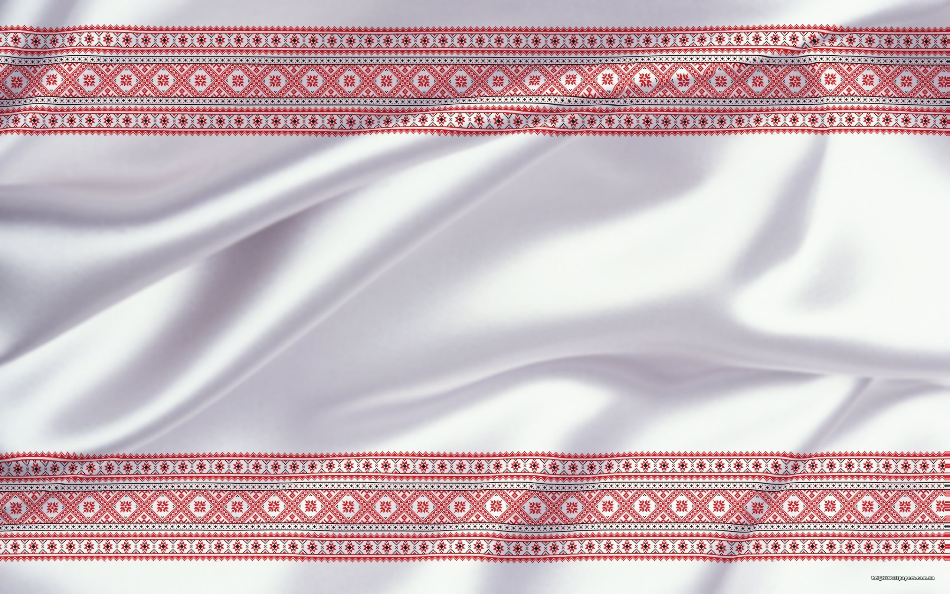

Государственное учреждение образования
«Учебно-педагогический комплекс ясли-сад-начальная
школа № 6 г. Бреста»

Паспорт познавательного проекта
«Белорусский национальный костюм»
в средней группе

Подготовил:
воспитатель дошкольного образования
первой квалификационной категории
Рудич М.С.

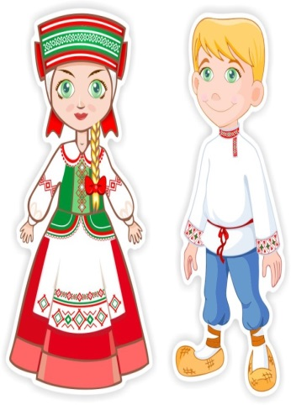

Вид проекта: познавательный, творческий, групповой.
Продолжительность проекта: два месяца
Участники проекта: воспитанники средней группы, воспитатели дошкольного образования, родители (законные представители) воспитанников.
Актуальность проекта: знакомство с белорусской культурой у воспитанников начинается с учреждения дошкольного образования. Однако, воспитанникам важно не только слушать об особенностях белорусской культуры, но и обследовать предметы и объекты. Белорусский национальный костюм – самобытен, используемые ткани, орнамент, цвета хранят свою историю и значение. Знакомство с орнаментом начинается со средней группы, для этого воспитанники рассматривают образцы национальной одежды на иллюстрациях. Одежда является одним из важных элементов материальной культуры, она ценный источник по изучению истории и этнографии народа.
Рассматривая национальный костюм, воспитанники выделяют его яркие характерные черты, сравнивают с современной одеждой, запоминают названия одежды на белорусском языке.
Цель проекта: воспитание патриотических чувств, развитие познавательной активности, интереса к белорусской культуре через ознакомление воспитанников с элементами национального костюма.
Задачи проекта:
1. Способствовать формированию познавательного интереса воспитанников и родителей (законных представителей) воспитанников к изучению национального белорусского костюма.
2. Способствовать развитию творческой инициативы и поисковой деятельности детей.
3. Содействовать положительному отношению воспитанников к культурным традициям Беларуси, воспитанию патриотических чувств.
5. Способствовать обогащению развивающей предметно – пространственной среды куклами в национальных костюмах, методическими материалами, играми и игровыми пособиями.
Ожидаемые результаты по проекту: воспитанники познакомятся с характерными особенностями белорусского национального костюма, видами орнамента.
Методы и приемы:
1. Беседы об особенностях национального костюма
2. Рассматривание костюмов на куклах, выделение основных элементов орнамента.
4. Тематические игры-занятия по образовательным областям «Ребенок и общество», «Изобразительное искусство».
5. Оформление тематических папок для родителей (законных представителей) воспитанников с папками-передвижками и консультациями по патриотическому воспитанию.
6. Проведение индивидуальных бесед, консультаций с родителями (законными представителями) воспитанников.
7. Организация игровой деятельности с воспитанниками: развивающие и дидактические игры, сюжетно-ролевые игры.
8. Продуктивная деятельность.
10.Обогащение развивающей предметно-пространственной среды: оформление мини-музея «Куклы в национальных костюмах», изготовление лэпбука «Белорусский национальный костюм», альбома на липучках «История белорусского костюма».

Этапы работы над проектом:
1 этап – подготовительный: информационно – исследовательский
Уточнить в ходе бесед представления воспитанников об отличиях узора от орнамента, об особенностях национального костюма. Подготовить методическое обеспечение проекта.
2 этап-основной
- Беседы: «Что такое орнамент», «Национальный костюм», «Особенности белорусского костюма».
- Дидактические игры: «Подбери тень», «Найди такой же орнамент», «Сложи картинку», «Как называются предметы женского и мужского национального костюма», «Укрась орнаментом одежду».
- Рассматривание альбомов «Национальный костюм», открыток.
- Просмотр презентаций «Национальная одежда белорусов», «Виды национальной одежды», «Как менялась одежда», «Белорусский орнамент».
Изобразительная деятельность:
Изобразительное искусство: рисование «Украсим платье белорусским орнаментом», пластилинография «Белорусский фартук».
Конструирование из полосок бумаги «Юбка для куклы Алеси».
3 этап: Обобщение опыта по результатам проекта: оформление мини-музея «Куклы в народном костюме».

